**PRESSMEDDELANDE**

**Mora of Sweden Kunglig Hovleverantör**

Mora of Sweden har antagits som Kunglig Hovleverantör av Hans Majestät Konungen. Det är en hedersutnämning som tilldelas företag som bevis på att företagets produkter är uppskattade av någon medlem av Kungafamiljen. Med utnämningen följer möjligheten att använda Stora riksvapnet med texten ”Kunglig Hovleverantör”.

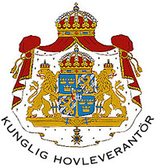

-Vi är oerhört stolta och glada över utnämningen. Knivar har tillverkats i Mora i flera århundraden och i företagets regi sedan 1891. Det gör att vi har en lång tradition och därmed ansvar att föra den svenska knivtraditionen vidare. Utnämningen ger våra knivar ytterligare skärpa och oss som företag extra mod att fortsätta utveckla och tillverka knivar i Mora, säger VD Fredrik Skarp.

Läs mer om Kunglig Hovleverantör på [www.royalcourt.se](http://www.royalcourt.se) och om Mora of Sweden på [www.moraofsweden.se](http://www.moraofsweden.se) .

Marknadskommunikation

Mora of Sweden AB.